Муниципальное бюджетное образовательное учреждение
Круглянская средняя образовательная школа
с. Круглое Азовского района Ростовской области

Исследовательская работа на тему:
Вырастут ли здоровыми цыплята и утята вместе?
Номинация «Домашняя ферма»
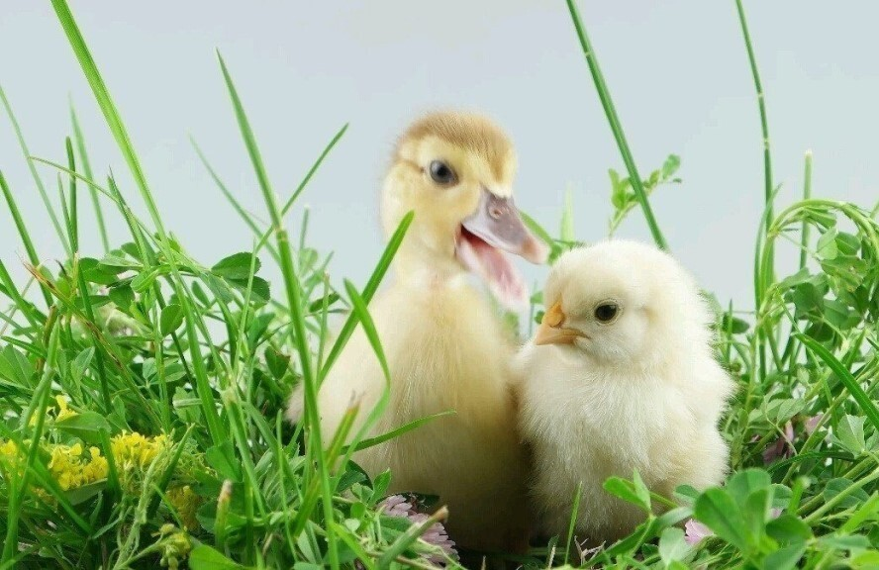

Автор:
Гацко Владимир
4 класс
Руководитель:
Макагонова Светлана Ивановна
Учитель

Круглое 2022
СОДЕРЖАНИЕ

Введение…………………………...…………………………………………….. | 3
1. Обзор литературы…………….……………………………… ……………… | 4
1.1 Одомашнивание птиц...................................................................................... | 4
1.2 Породы цыплят и утят ….…………………………………………………. | 4
2. Условия, объекты и методы исследования ………………………………… | 5
2.1 Условия исследования…………………………………………………….... | 5
2.2 Объект и методы исследования…………………………………….…….... | 5
2.3 Метод исследования…….………………………………………………….. | 6
Вывод и рекомендации…………………………………………………………. | 9
Список литературы……………………………………………………………… | 10

Введение

Актуальность темы исследования.
Первое упоминание о домашней птице появилось в десятом веке, благодаря археологическим раскопкам, были найдены останки птиц, изображения на свитках, посуде. Разведением домашних птиц занимались во многих странах мира. На территории нашей страны оно очень популярно.
На сегодняшний день птицеводство является одной из наиболее прибыльной и важной отраслью экономики России. Разведение птиц - это очень простой способ обеспечить жителей страны питательными и полезными продуктами.
Ведется селекционная работа по улучшению птицеводства, внедряются новые технологии в производстве кормов.
В Азовском районе, как и в былые годы, одна из ставок делается на птицеводство. Специализация идет на получение племенного яйца, выращивание суточных цыплят, производство мяса птицы. В частности на ферме СПК «Победа» производство яйца исчисляется миллионами штук. Уже получено более 15 миллионов яиц, в среднем на каждую курицу-несушку приходится 242 яйца (2).
Самыми неприхотливыми в уходе и выращивании из домашней птицы являются куры и утки.
Я выбрал эту тему, потому что мне интересно наблюдать за разведением кур и уток. В нашем подворье сейчас около 80 штук разных пород кур и уток.
Я ознакомился с различной литературой о птицеводстве и с удивлением узнал, что цыплята и утята не могут расти вместе. Я решил опытным путем создать условия совместного выращивания в домашних условиях птенцов кур и уток.
Целью работы является ответ на вопрос: можно ли создать условия для выращивания вместе цыплят и утят в домашних условиях?
В качестве объекта были выбраны цыплята и утята различных пород.
Для достижения цели были поставлены следующие задачи:
- Организация места пребывания цыплят и утят.
- Систематическое обеспечение цыплят и утят водой, раздельным кормом и разными условиями содержания.
- Наблюдение за поведением цыплят и утят в предоставленных условиях.
Результаты исследования получены на основе проведенных наблюдений на домашней ферме.

1. Обзор литературы.
1.1 Одомашнивание птиц.

Птицы это многочисленный класс животных. Они на земле появились более 30-40 млн. лет назад.
Птицы, как домашние животные в жизни людей появились значительно позже, чем лошадь и собака. Тем не менее, они так же дороги нам, как и другие домашние животные. Сначала человек использовал птицу только как объект охоты. При переходе к оседлому образу жизни и примитивному земледелию у человека возникла необходимость иметь продукты питания непосредственно около жилища. Скорее всего, именно тогда люди задумались о домашних птицефермах. Именно с появлением культурных зерновых и связано развитие птицеводства. Избыточное количество семян в закромах позволило людям содержать у себя дома различных птиц, в том числе гусеобразных, перепелов, куриных, некоторых певчих птиц (3).
Наиболее древней одомашненной птицей считаются гуси, затем появились в хозяйстве человека куры, далее – утки, цесарки, индейки и последними – перепела.

1.2 Породы цыплят и утят.

Цыпленок — это птенец курицы и петуха пуховом оперении. Слово происходит от древнерусского «цыпа» - цыпленок, птенец. Имеет звукоподражательный характер для подзывания птиц «цып-цып». Среди родственных слов – украинское «ципка» и словацкое cipa (наседка).
Утенок - это птенец утки и селезня в пуховом оперении. Слово происходит от др. русского «уты», «утица»- самка водоплавающей птицы. Греч. слово «утка» - водоплавающая птица.
Порода – это группа животных одного вида, характеризующая общностью происхождения, схожим хозяйственно-полезными, физиологическими и морфологическими признаками и передающие свои качества потомству.
Все существующие породы кур разделяют на 5 групп: яичные, мясояичные, мясные, бойцовые и декоративные
В XXI веке в связи с развитием современного промышленного утководства в мире используются следующие породы: пекинская, индийские бегуны, хаки-кемпбелл. На территории современной России разводили и разводят в основном следующие породы и породные группы уток: пекинская и кроссы этой породы, зеркальная, кубанская, московская белая, русская подсадная.

2. Условия, объекты и метод исследования.

2.1 Условия исследования
Свою исследовательскую работу я проводил в Азовском районе, Ростовской области. Это один из регионов Южного федерального округа.
Погодные условия во время проведения исследовательской работы могли быть разнообразны. И поэтому для наиболее комфортного расположения цыплят и утят я выбрал тенистое место. В жаркое время у них будет возможность спрятаться в теньке. В прохладные и дождливые дни, они смогут укрыться в своём «домике». Для удобство их кормления я сделал две специальных кормушки. Организовал место, где могут пить воду цыплята и утята (рисунок 1).

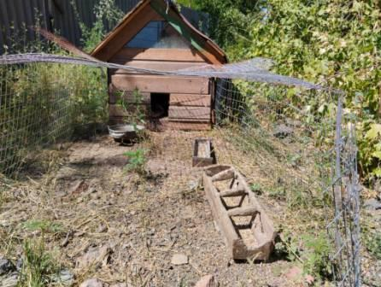
Рисунок 1 – «Домик» для птенцов.
2.2 Объекты исследования.
В начале лета, с 6 по 10 июня 2022 наши птенцы начали вылупляться из яиц в инкубаторе. Когда цыпленок вылупляется, он весь мокрый и слабый. Поэтому в течение одного – двух дней птенцы находились в инкубаторе. Цыплята и утята были различных пород. После этого цыплят и утят я попросил родителей пересадить в брудер (специальное приспособление, в котором создаются все условия, необходимые для роста и развития птенцов). После недельного нахождения в брудере я их поместил в приготовленный «домик». Около «домика» так же была возможность свободного выгула птенцов. И там, в течение двух месяцев я их кормил и наблюдал за поведением.

2.3 Метод исследования.
Свои наблюдения я проводил каждый день. В брудер я поставил им воду для питья. Кормил маленьких цыплят и утят мелко рубленным вкрутую сваренным яйцом. И иногда добавлял варёной пшеничной крупы. Когда они подросли, я кормил птенцов яйцом и мелким комбикормом. Постоянно проверял наличие воды. Ежедневно менял в брудере подстилку. Содержал их в чистоте, не допуская намокания цыплят (так как они очень восприимчивы к переохлаждению). Пока птенцы находились в брудере, они не болели. Совместное содержание в первую неделю жизни благополучно отражалось на их здоровье.
Затем цыплят перевели в «домик» для птенцов. Для птенцов была сделана поилка и кормушки. Они получали мелко нарезанную траву и корм мешанку. Для цыплят был корм с одним составом, а для утят был приготовлен корм с другой рецептуры (Таблица 1).

Таблица №1 Норма кормления в сутки на одного утенка и цыпленка от
1 месяца.
Компоненты | Количество для утят, г. | Количество для цыплят, г.
Пшеница | 270 | 30
Кукуруза | 140 | 40
Овес | 430 | 50
Отруби пшеничные | 65 | 12
Мел | 20 | 4
Ракушечник | 30 | 20
Мука рыбная | 20 | 7
соль | 5 | 0,5

Рацион питания молодняка различен и количество пищи ими употребляемое так же различно. Поэтому корм утятам подсыпал я чаще. Способ подачи корма тоже различный птенцам курицы корм дают в виде влажных мешанок; утятам рекомендуют разводить смеси в воде, подают в жидком виде. При наблюдении за тем, как едят птенцы можно сказать, что пищу, они пробовали из разных кормушек. Распробовав еду, птенцы все же останавливались на кормушку со своим кормом. Начиная с 3-недельного возраста, основное время подрощенные цыплята и утята проводили на открытом выпасе. Траву для их питания я перестал измельчать. Количество корма постепенно увеличивал (рисунок 2).
С первых дней жизни утята готовы «принимать ванну». Для этого в загоне у молодняка я установил емкость с водой. Летом погода в нашем регионе теплая и, устанавливая ванночку, я мог не переживать о том, что утята могут заболеть. Утята с удовольствием проводили жаркое летнее время в «ванночке».
Цыплята же наоборот использовали «ванночку» только как поилку. Но я всегда следил, чтобы цыплята случайно не намокли и не нырнули в ванночку вместе с утятами.
Так как я продумал возможность птенцам гулять на отрытом выпасе, можно было наблюдать, что цыплята убегали в места, где земля сухая и там устраивали себе пылевое купание. Пылевое купание – настоящее наслаждение для кур в любом возрасте. Пыль проникает вниз между перьями и помогает цыплятам избавиться от наружных паразитов, стимулирует работу сальных желёз.

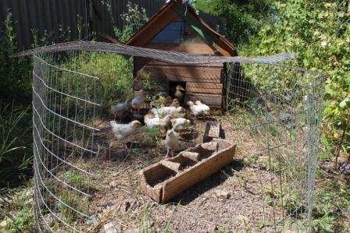

Рисунок 2 – Подрощенные утята и цыплята.

Такие разные привычки вовсе не мешали цыплятам и утятам проводить время вместе в одном загоне. Поскольку у птенцов была возможность по-разному «принимать ванночки», это никак не отразилось на их самочувствии.
На открытом выпасе можно было наблюдать, что цыплята и утята проводили время вместе. В те дни, когда было жарко, они вместе проводили время в тенистой местности (рисунок 3). Бегали птенцы наперегонки за жучками, которые ползали вокруг по земле. Было видно, что цыплята предпочитают «добывать» пищу в земле, ковыряясь при этом в ней клювом или лапами. Утята же, наоборот, предпочитали клювом «тормошить» траву, тем самым наполняли свои желудки едой.
Ели кто-то из птенцов терялся в саду, то сразу начинался переполох, и птенцы собирались вместе. Вечером, когда начинало темнеть, весь молодняк собирался вместе, и дружно ложился спать у себя в «домике».

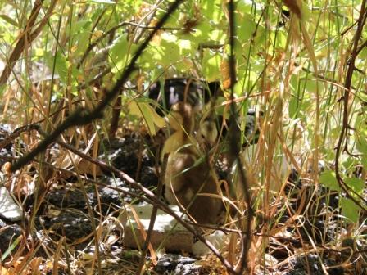

Рисунок 3 – Птенцы в саду.

Сейчас им уже 2 месяца. Они прекрасно себя чувствуют. Вечером после дневного выгула все вместе собираются в «домике». Питьё и питание птенцы получают согласно их рациону. Это никак не отражается на их самочувствии (рисунок 4).

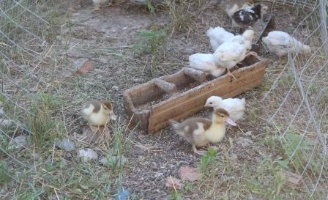

Рисунок 4 –Цыплята вместе.
Вывод и рекомендации

Выполнив исследование, я сделал ряд выводов:
1. Изучая литературу о птицеводстве, я узнал много нового о домашних птицах.
2. Провёл свои первые опыты по выяснению условий, необходимых для здорового и полноценного роста птенцов.
3. Провёл наблюдения за птенцами и сделал вывод, что они могут расти вместе в одном загоне. И для успешного выращивания птенцов необходимо выполнять определенные требования:
- контролировать чистоту и питание при нахождение их в брудере,
- организовать свободный выпас так, чтобы птенцы смогли свободно перемещаться.
Возможно, рекомендовать в домашних условиях совместное пребывание цыплят и утят. При правильном подходе к питанию и пребыванию птенцы будут расти здоровыми.
Задачи моего исследования выполнены, цель достигнута. Материалы данной работы могут быть использованы на уроках зоологии, классных часах и в дальнейшей практической деятельности.

Список литературы

1. электронный ресурс: сайт Сельскохозяйственный вестник, журнал для специалистов агропромышленного комплекса (дата обращения 19.05.2022) -. – URL https://agri-news.ru/zhurnal/2020/42020/pticzevodstvo-rossii-sostoyanie-i-perspektivyi/. - Текст : электронный.
2. Азов/Итоги развития животноводства в Азовском районе, БезФормата (дата обращения 11.07.2022) -. – URL https://azov.bezformata.com/listnews/zhivotnovodstva-v-azovskom-rajone/26591066/. - Текст : электронный.
3. электронный ресурс: сайт Происхождение и одомашнивание птиц (дата обращения 19.07.2022) -. – URL https://blog.minifermer.org/read/17/3-proishozhdenie-i-odomashnivanie-ptic.html/. - Текст : электронный.

